KIRÁLYVÁLASZTÁS

„Azt álmodta, hogy a mosómedvék királyválasztást tartanak és mindenki közül éppen ő bizonyul legalkalmasabbnak a nemes posztra.”

Ha egy napig te lehetnél a király az iskolában, milyen rendeleteket hoznál? Írd a koronába!

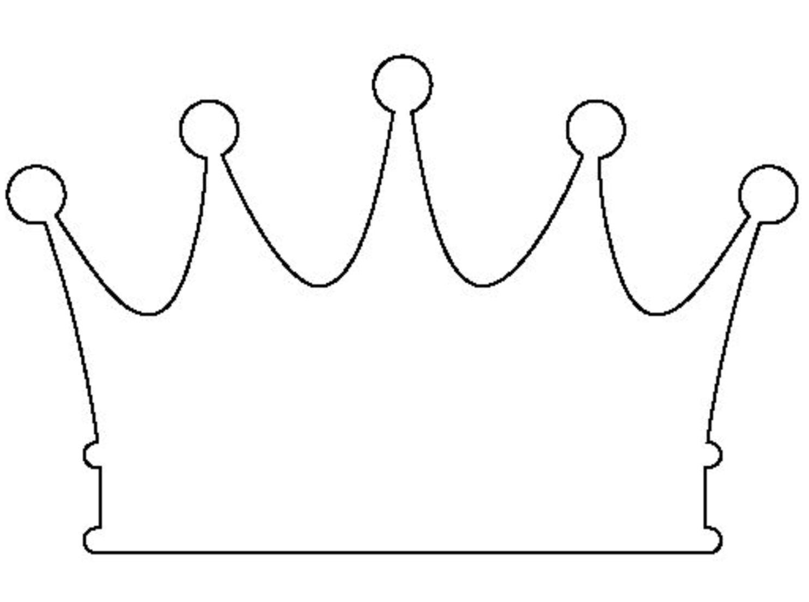

Rendezzünk vitát! A királyjelöltek mutassák be az elképzeléseiket a népnek!

Melyik királyt választanád meg? Kit űznél el? Vigyázz! Ne a személyt, hanem a terveit és az érveit vedd figyelembe, amikor döntesz!

